**MLDS01用户操作简明指南**

**一、概述**

材料机器学习设计系统（简称MLDS）是一款基于“人工智能+新材料”理念的智能化设计系统，充分发挥数据驱动新材料研发范式的优势，面向材料性能需求和多目标设计痛点，提供材料高效智能设计解决方案。首期推出的材料逆向设计软件（MLDS01），内置成分/工艺与性能内禀关系模型和高质量基础数据集，基于用户简明目标需求，实现快速生成满足多目标性能的材料成分-工艺设计方案。该软件已于2025年5月6日在国家新材料大数据中心统一门户（www.matbd.cn）上作为材料数据产品的典型代表开放免费试用，为满足用户便捷使用需求，特制定用户简明操作指南。



**二、注册/登录**

（一）注册

1.新用户进入网站(http://mlds.matbd.cn/home)首页，点击浅蓝色【新用户注册】按钮。打开注册界面弹窗。

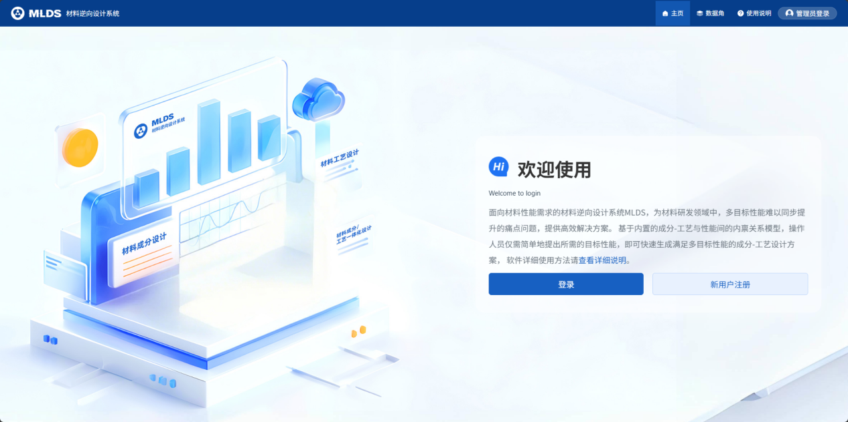

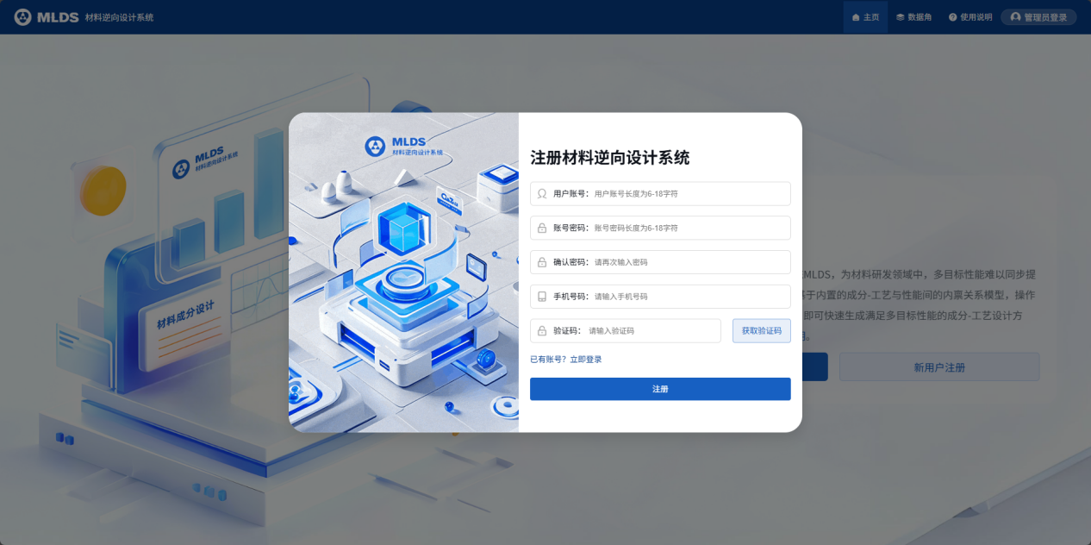

2.在注册界面中根据输入框提示内容，填写用户账号、账号密码、确认密码与手机号，点击获取验证码按钮，将发送到手机的6位数字验证码填入验证码一栏，点击下方注册按钮，即可完成新用户注册（若输入信息有误，页面会自动进行红色标注提示）。

（二）登录

1.用户登录已完成注册的账号，进入网站(http://mlds.matbd.cn/home)首页，点击深蓝色【登录】按钮。打开登录界面弹窗。可以使用两种方式进行账号登录：

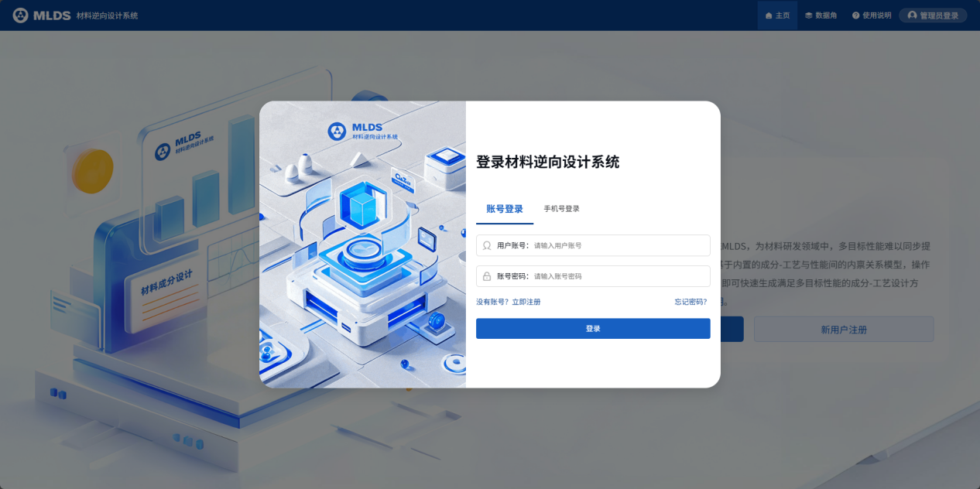

（1）账号、密码登录：填写注册时创建的用户账号和账号密码，经过校验后点击登录即可成功进入系统。

（2）手机号、验证码登录：填写注册时绑定的手机号码，再点击获取验证码，输入系统发送到对应手机号上的短信验证码后（6位数字），点击登录即可成功进入系统。

**三、任务创建**

登录鉴权通过后，页面跳转至主页。主页由上下两部分组成：上半部分是【根据需求创建任务】模块，下半部分是【我的以往任务】列表。

根据需求创建任务可分为三类需求：材料成分设计、材料工艺设计、材料成分/工艺一体化设计。

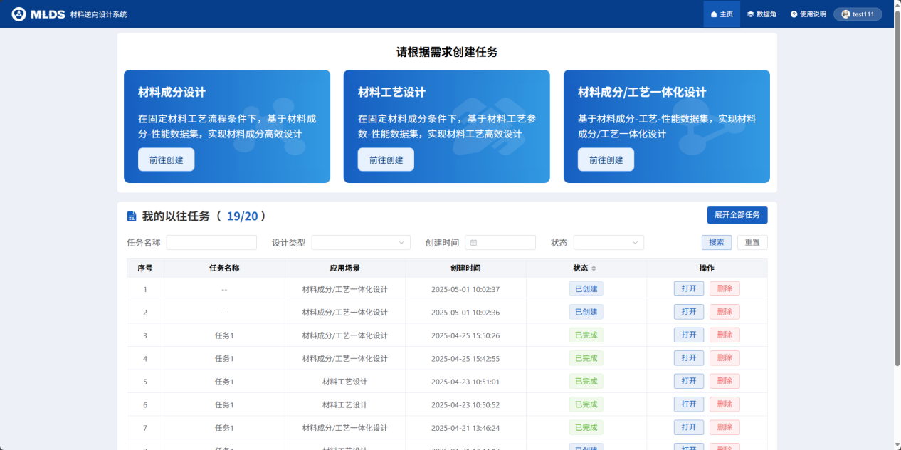

（一）材料成分设计-创建任务

点击材料成分设计卡片中的浅蓝色【前往创建】按钮，进入任务创建页面。

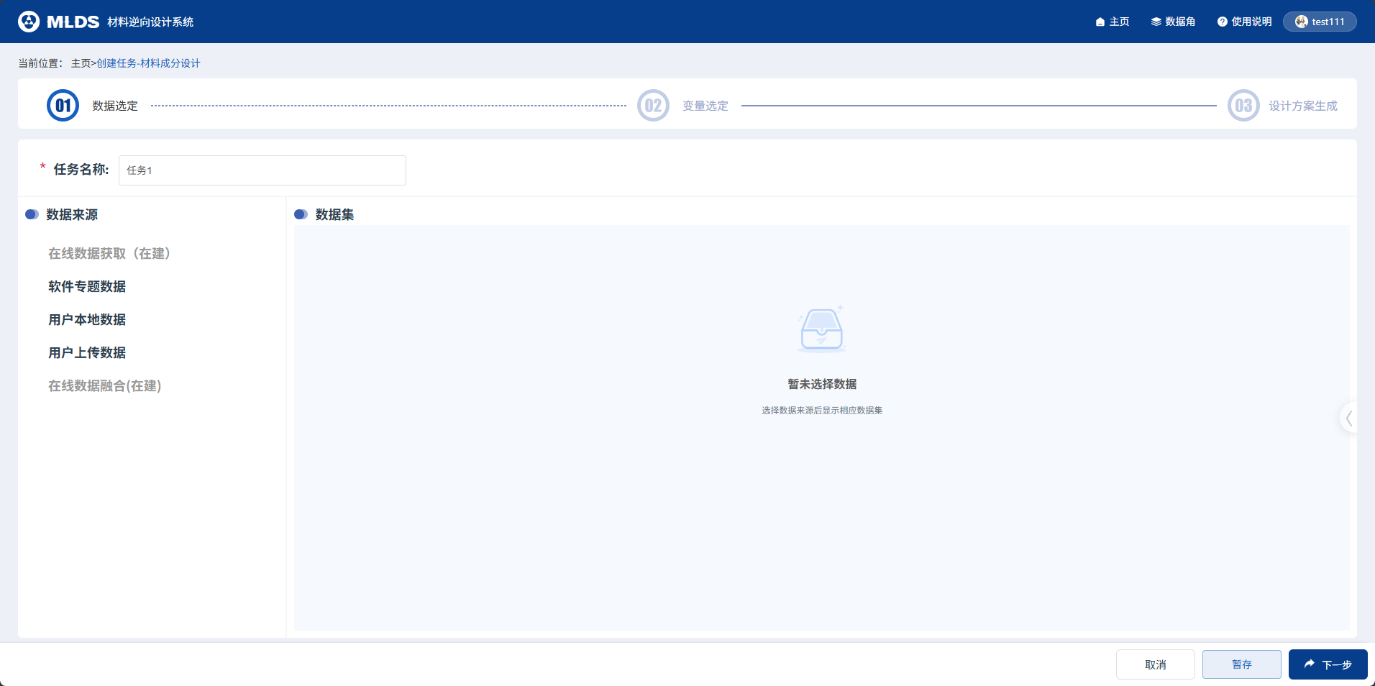

在任务创建页面中，存在三个任务步骤，分别为数据选定、变量选定与设计方案生成。

1.数据选定

首先填写任务名称（若不填任务名称，系统将默认填写“任务1”、“任务2”...），随后确定数据来源，并在其中选择不同的数据集进行导入。

数据来源主要有五类：【平台在线数据】（国家新材料大数据中心数据库）、【软件专题数据】（软件自带数据集）、【用户本地数据】（用户数据角暂存数据）、【用户上传数据】（用户本次使用的上传数据）、【在线融合数据】（用户将自身数据数据与在线数据融合）。

1. 在线数据获取（在建）

测试版暂未开放此功能，后续将配合新材料大数据中心数据库建设逐步开放。

（2）软件专题数据：在左侧数据来源中选择软件专题数据，页面右侧数据集会显示软件自带数据集列表，在列表中选中对应数据集，可以在右侧数据概览区域显示对应数据集内容。选定数据集后可进入下一步操作。

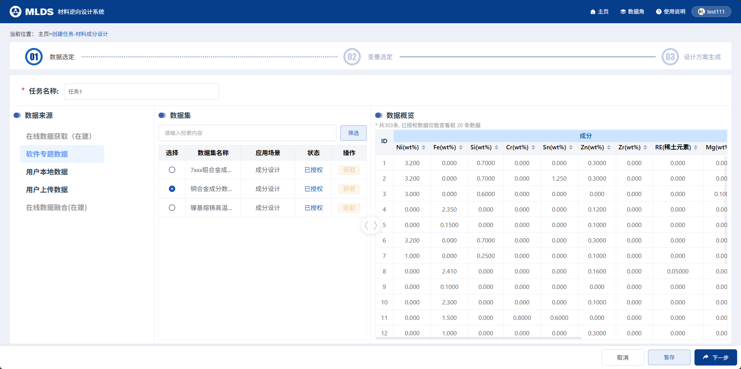

（3）用户本地数据：在左侧数据来源中选择用户本地数据，页面右侧数据集会显示用户数据角暂存数据集列表，在列表中选中对应数据集，可以在右侧数据概览区域显示对应数据集内容。选定数据集后可进入下一步操作。

如果数据集页面列表显示“当前数据集为空，请到 “数据角”完善用户本地数据或选择其他数据来源进行操作”字样，则可以直接点击蓝色【数据角】文字跳转至数据角进行数据上传。

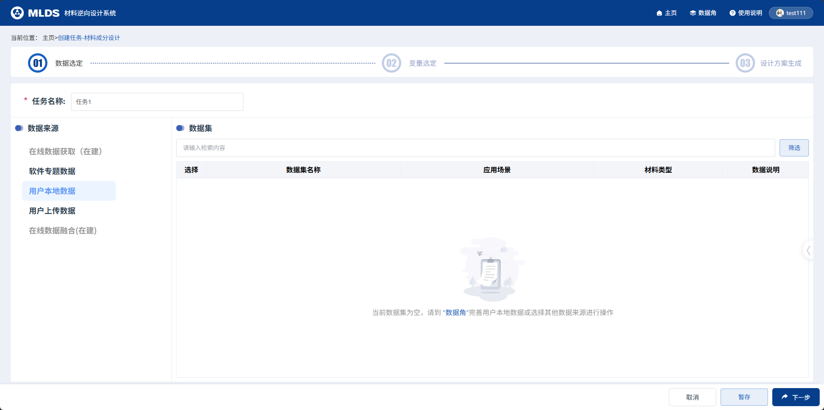

（4）用户上传数据：在左侧数据来源中选中用户上传数据，页面右侧数据集会提供对应的数据上传操作界面。点击“下载成分设计模板”，可将成分设计模板.xlsx文件下载至用户本地电脑。

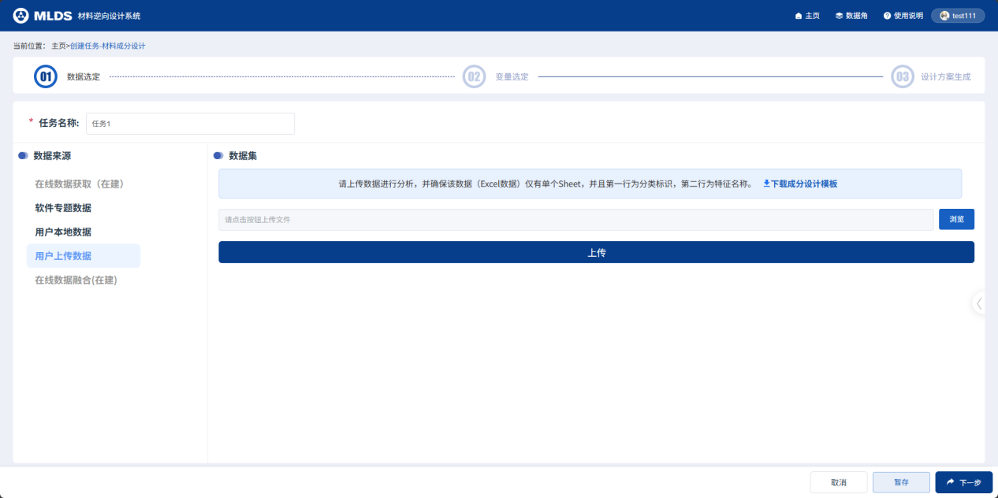

打开文件后根据模板内容填写相关数据信息后，点击【浏览】按钮，上传选中的模板.xlsx文件。

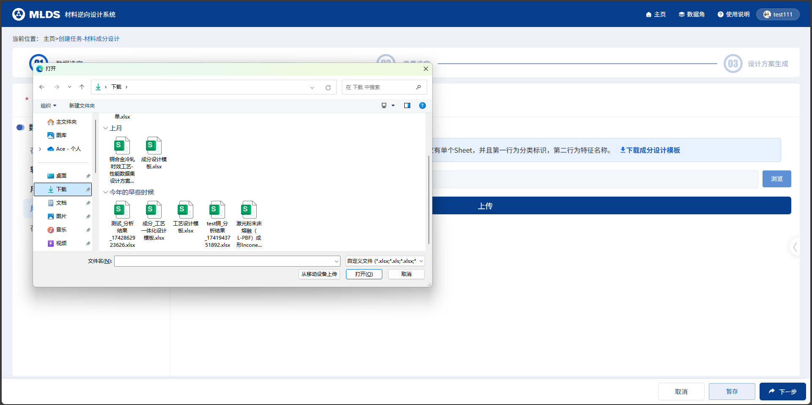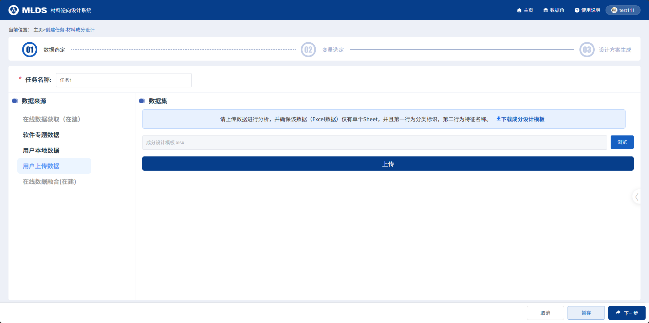

然后点击底部【上传】按钮，成功后可在数据概览中预览上传后的数据集数据。如上传失败则根据对应的报错提示信息对数据集进行修改后再次上传。

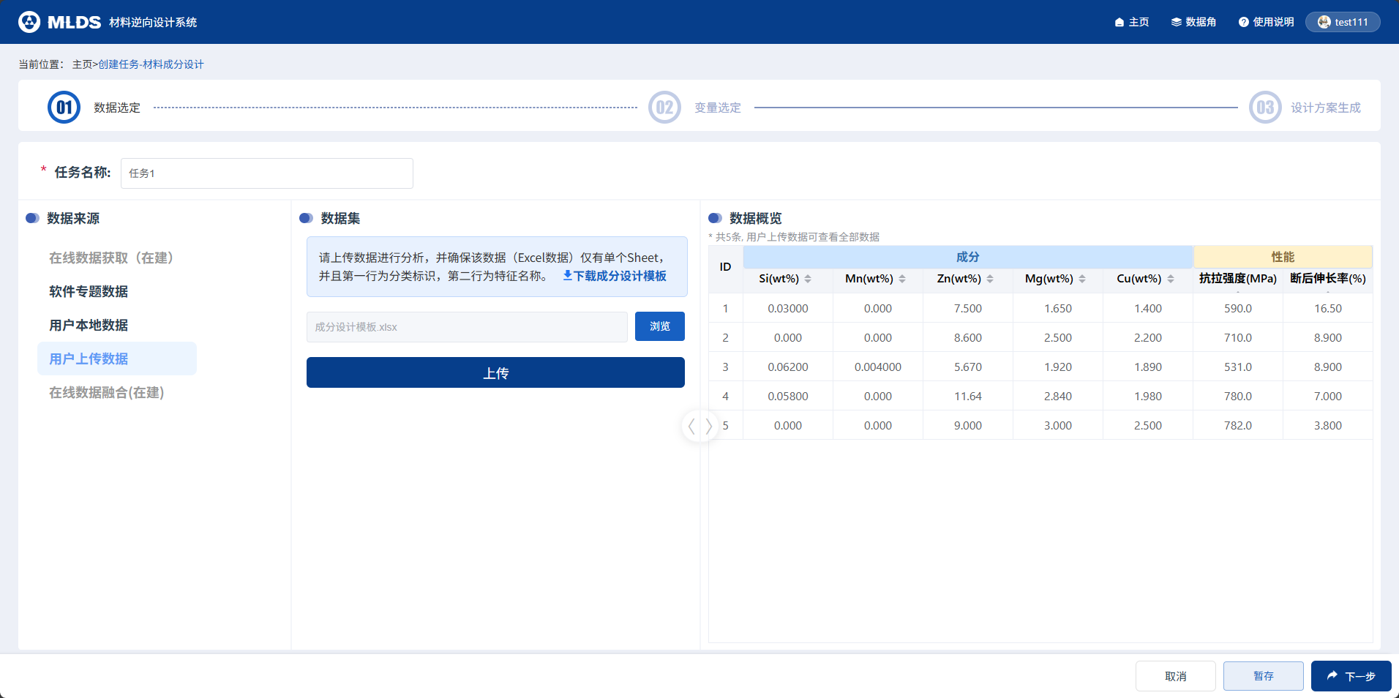

（5）在线数据融合（在建）

测试版暂未开放用户数据与软件数据集融合功能，后续将更新开放。

2.变量选定

数据集选定后，点击右下角深蓝色【下一步】按钮，即可进入第二步变量选定页面。确定需要设计和限定的成分变量；选定需设计性能的目标值和对应的设计允许误差。

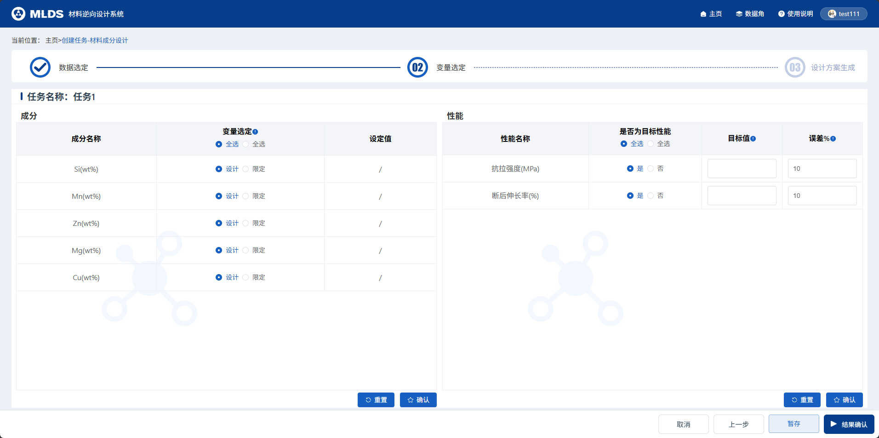

随后点击结果确认按钮，进行结果校验。如页面出现错误提示信息，则根据提示信息对输入框进行修改。直至输入内容通过校验后，进行下一步操作。

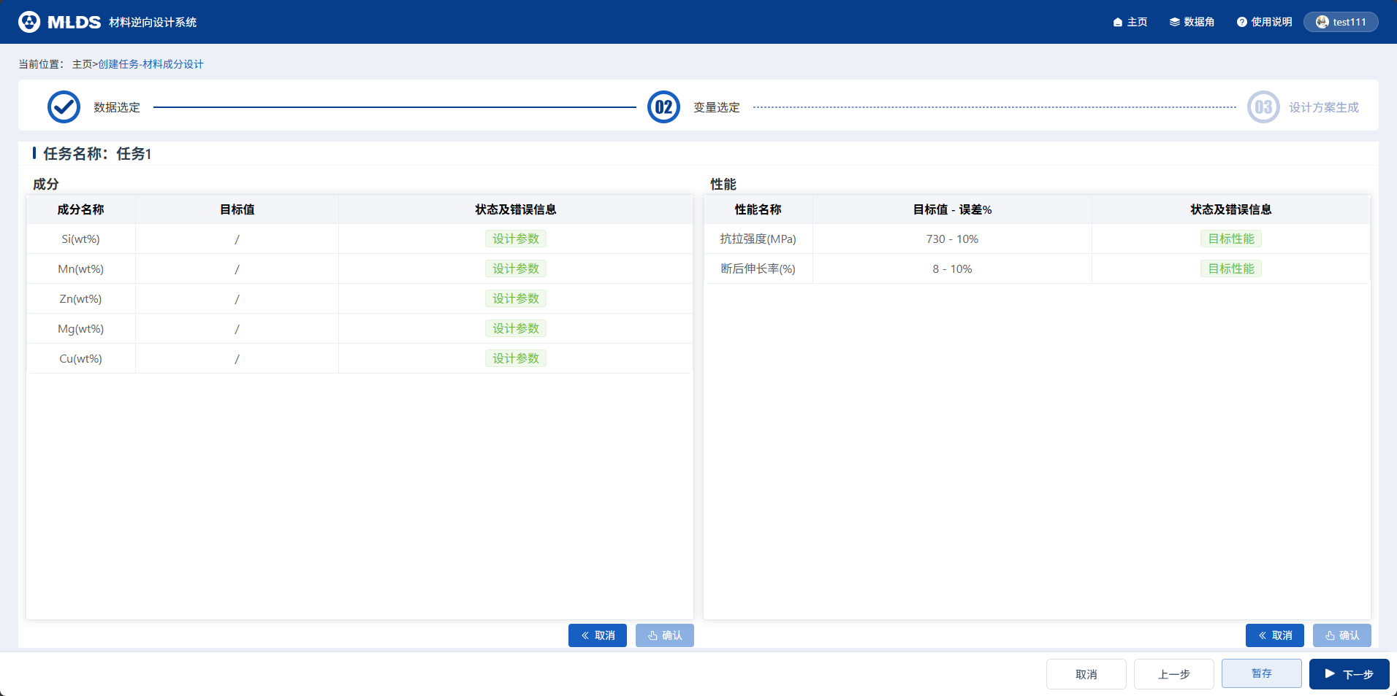

3.设计方案生成

变量设定完毕后，点击右下角深蓝色【下一步】按钮，进入设计方案生成页面，此时软件将通过多轮迭代，生成满足目标性能需求的成分方案。在设计方案生成过程中可以随时点击下方红色【停止寻找】按钮，终止设计方案生成。

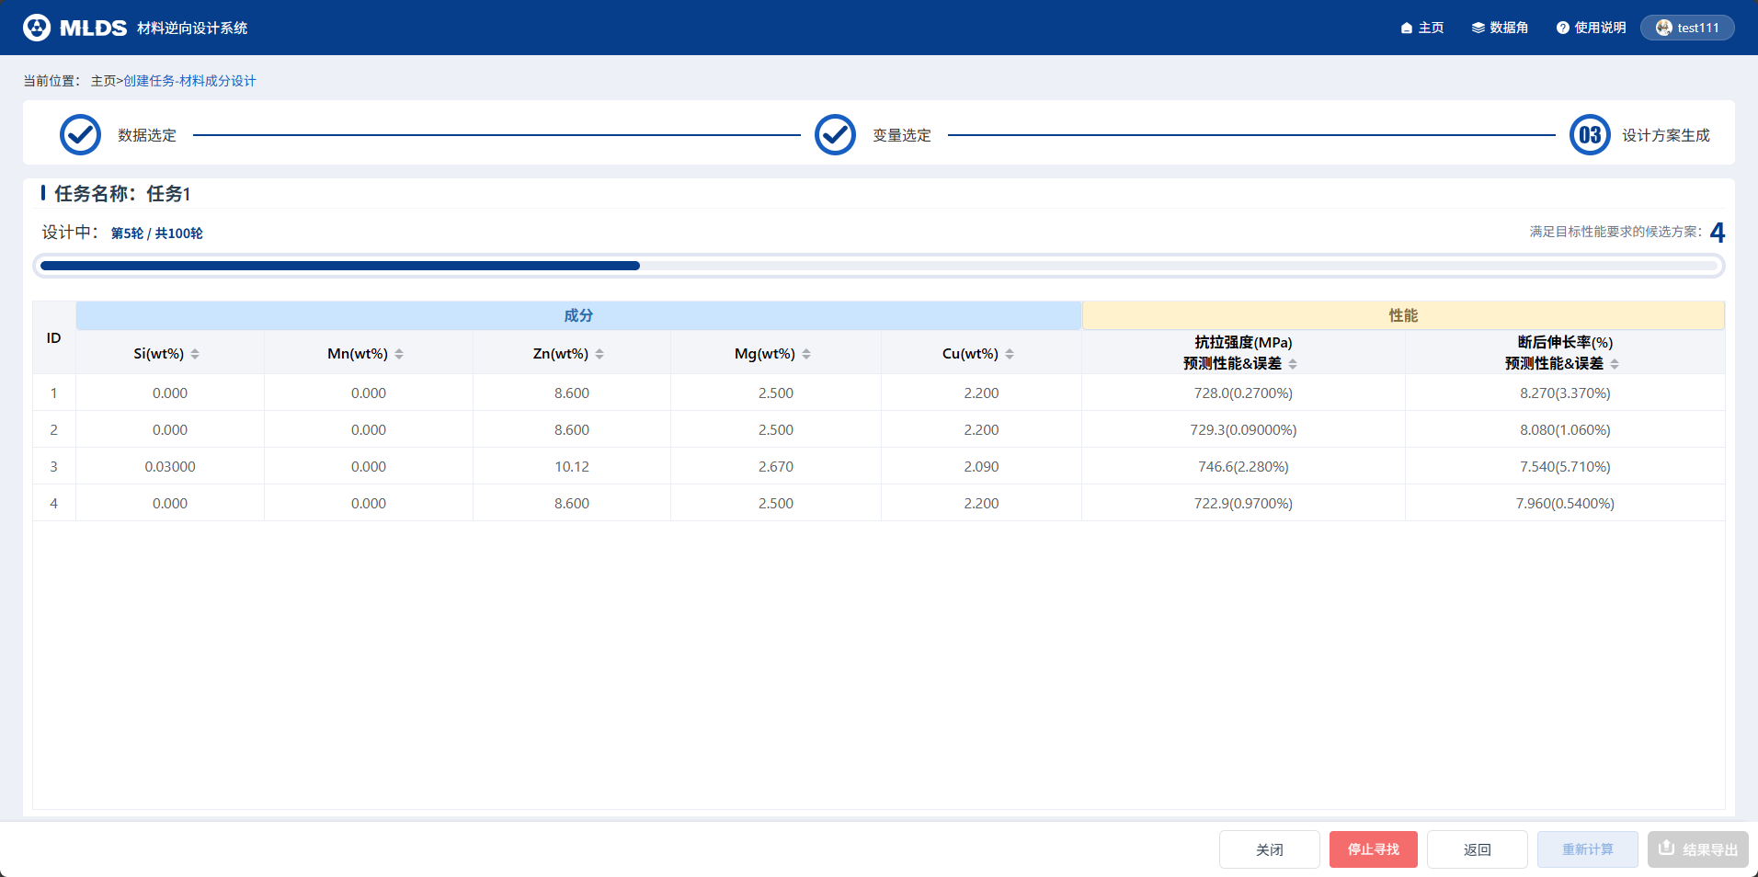

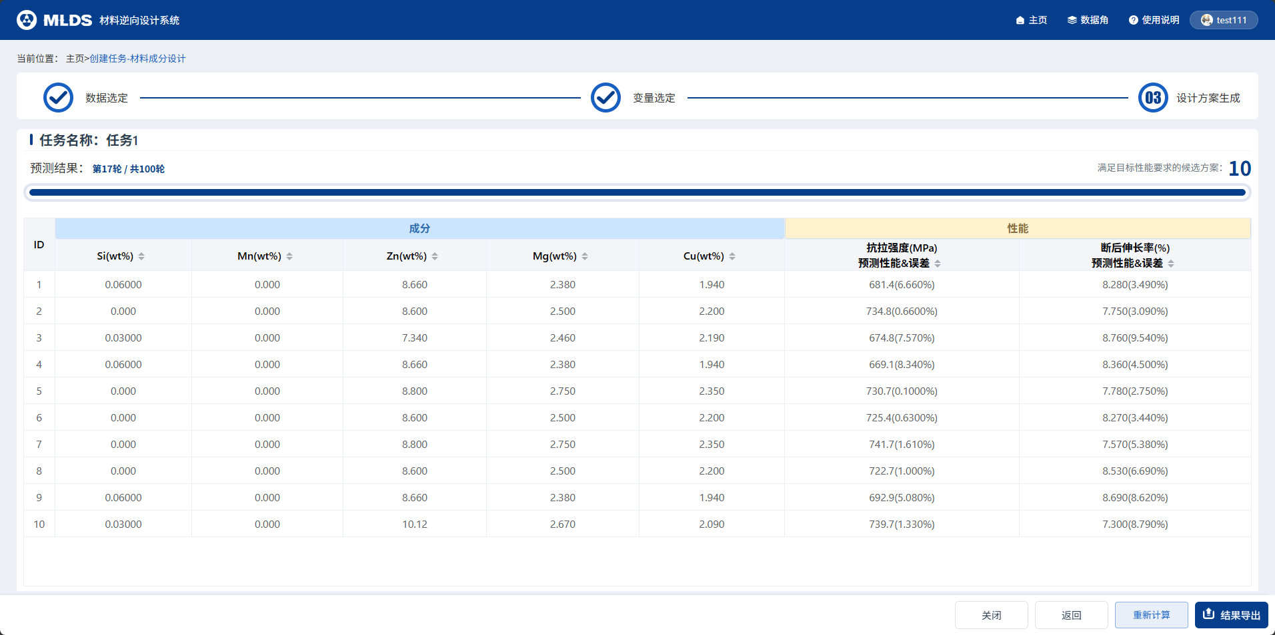

用户可以点击下方浅蓝色【重新计算】按钮，重新生成设计方案。点击右下角深蓝色【结果导出】按钮可设计结果。

（二）材料工艺设计-创建任务

点击材料工艺设计卡片中的浅蓝色【前往创建】按钮，进入任务创建页面。

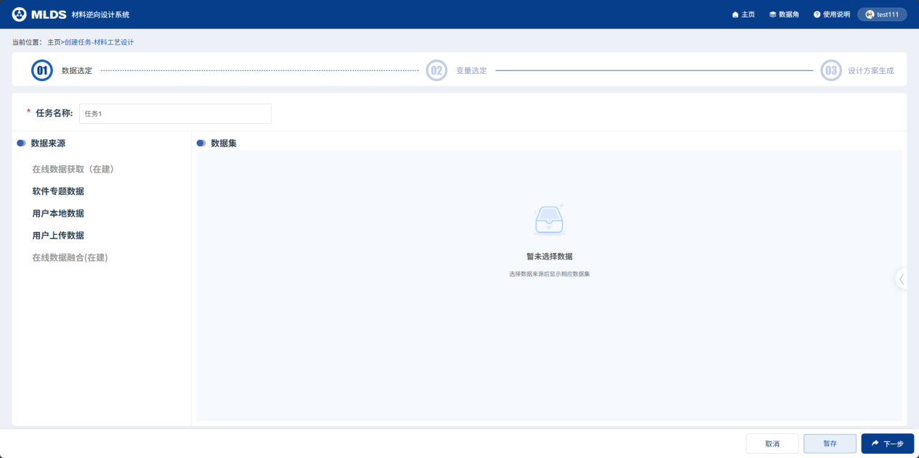

在任务创建页面中，存在三个任务步骤，分别为数据选定、变量选定与设计方案生成。

1.数据选定

首先填写任务名称（若不填任务名称，系统将默认填写“任务1”、“任务2”...），随后确定数据来源，并在其中选择不同的数据集进行导入。

数据来源主要有五类：【平台在线数据】（国家新材料大数据中心数据库）、【软件专题数据】（软件自带数据集）、【用户本地数据】（用户数据角暂存数据）、【用户上传数据】（用户本次使用的上传数据）、【在线融合数据】（用户将自身数据数据与在线数据融合）。

（1）软件专题数据：在左侧数据来源中选择软件专题数据，页面右侧数据集会显示软件自带数据集列表，在列表中选中对应数据集，可以在右侧数据概览区域显示对应数据集内容。选定数据集后可进入下一步操作。

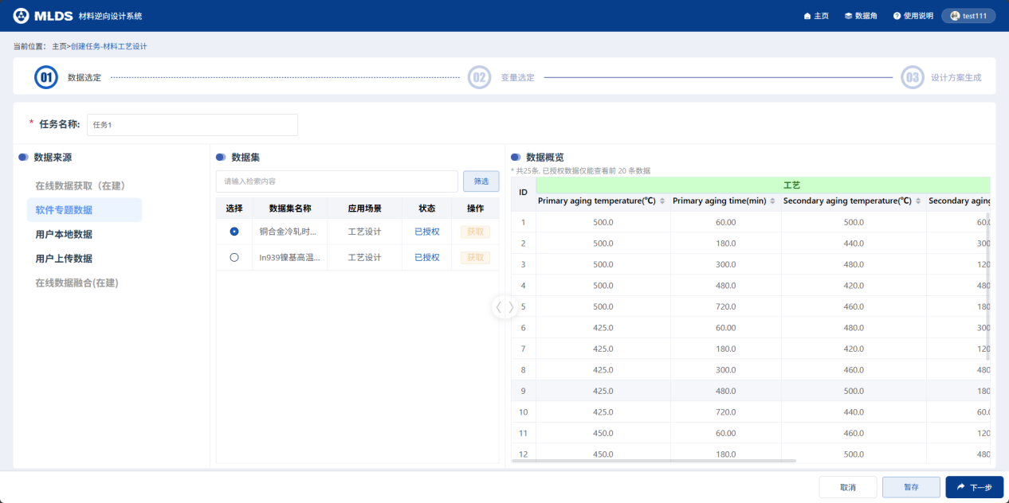

（2）用户本地数据：在左侧数据来源中选择用户本地数据，页面右侧数据集会显示用户数据角暂存数据集列表，在列表中选中对应数据集，可以在右侧数据概览区域显示对应数据集内容。选定数据集后可进入下一步操作。

如果数据集页面列表显示“当前数据集为空，请到 “数据角”完善用户本地数据或选择其他数据来源进行操作”字样，则可以直接点击蓝色【数据角】文字跳转至数据角进行数据上传。

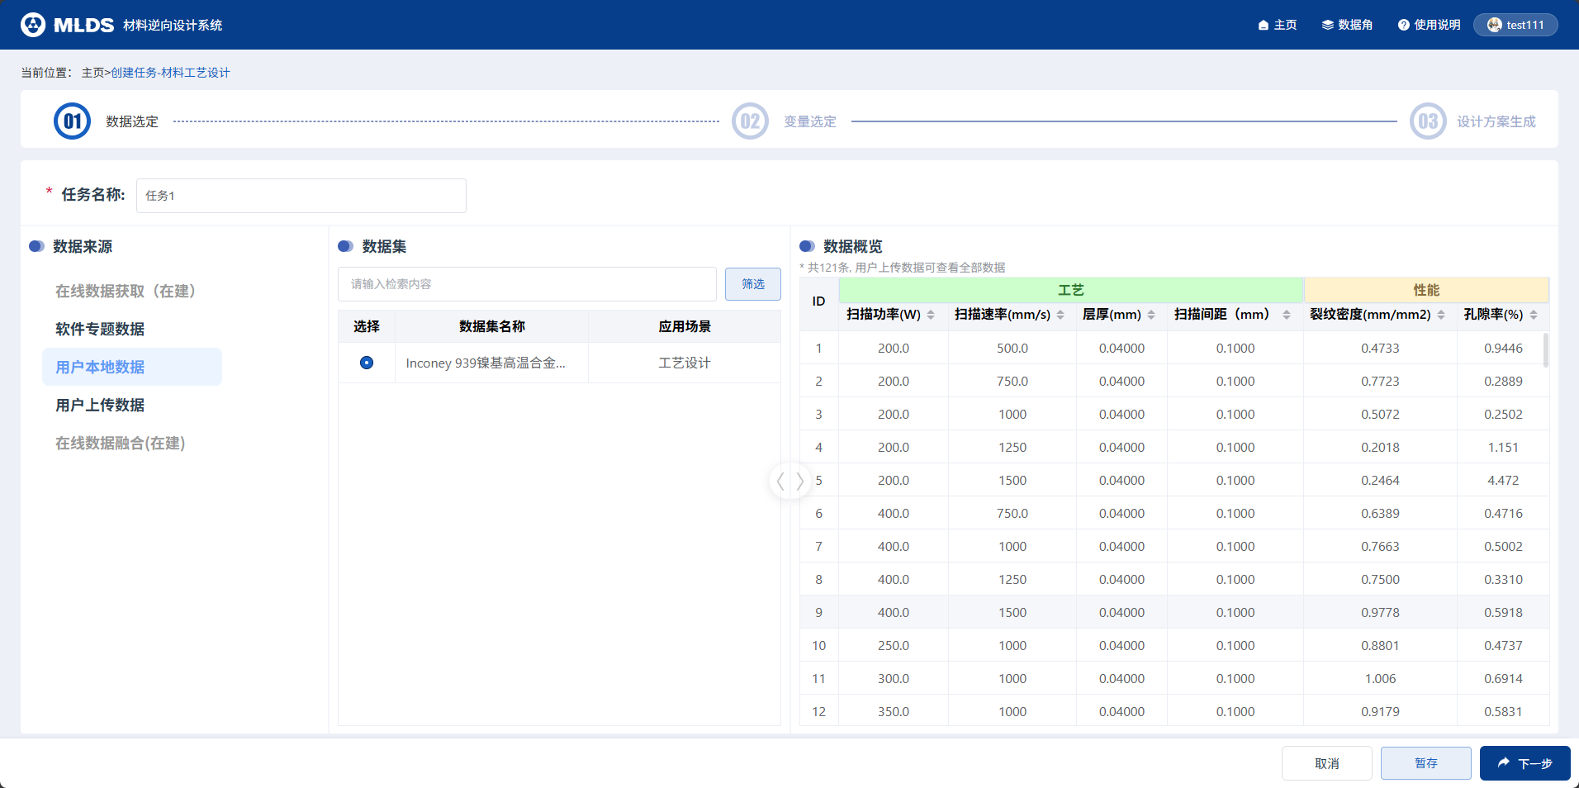

（3）用户上传数据：在左侧数据来源中选中用户上传数据，页面右侧数据集会提供对应的数据上传操作界面。点击“下载工艺设计模板”，可将成分设计模板.xlsx文件下载至用户本地电脑。

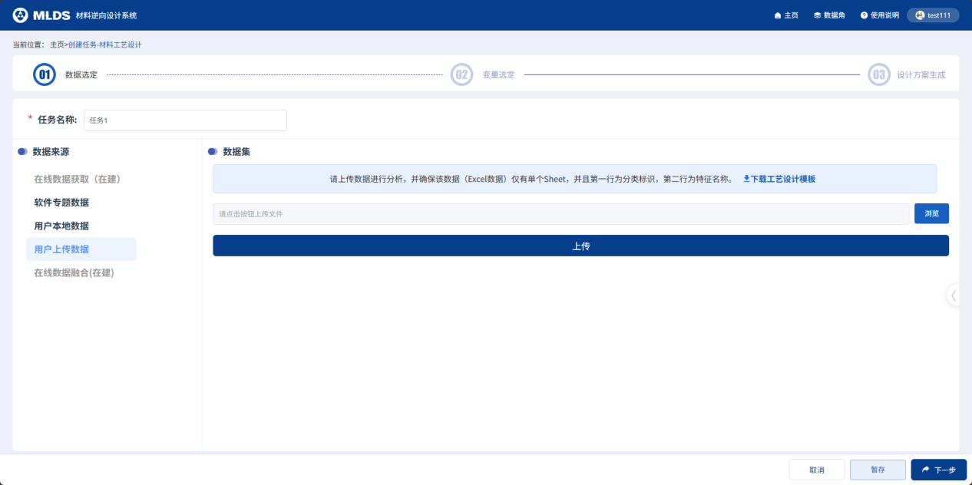

打开文件后根据模板内容填写相关数据信息后，点击【浏览】按钮，上传选中的模板.xlsx文件。

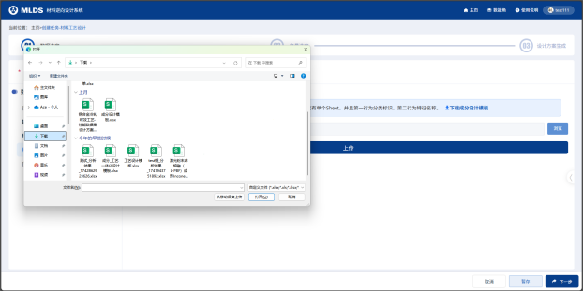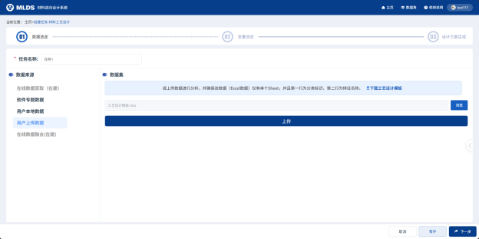

然后点击底部【上传】按钮，成功后可在数据概览中预览上传后的数据集数据。如上传失败则根据对应的报错提示信息对数据集进行修改后再次上传。

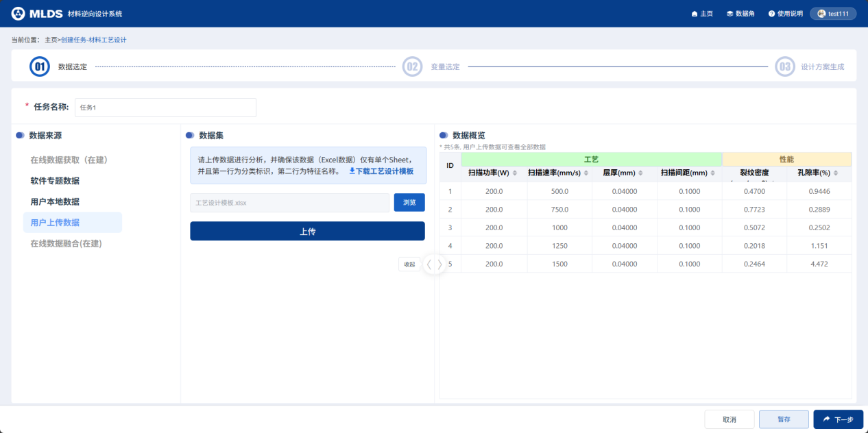

2.变量选定

数据集选定后，点击右下角深蓝色【下一步】按钮，即可进入第二步变量选定页面。确定需要设计和限定的工艺变量；选定需设计性能的目标值和对应的设计允许误差。

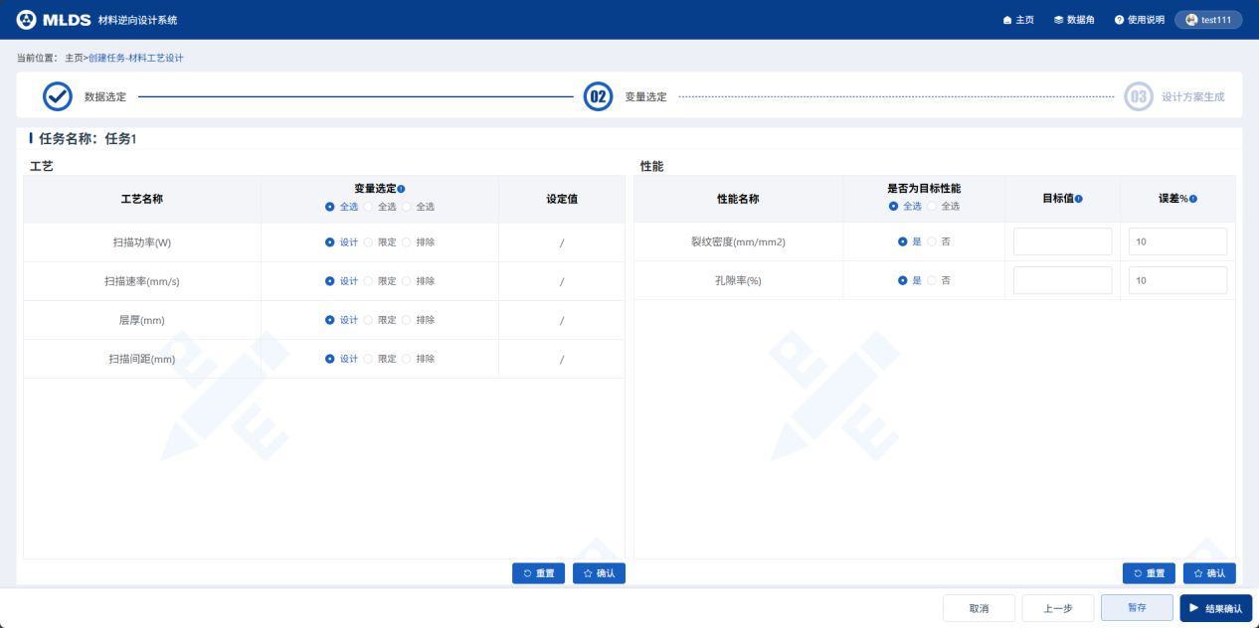

随后点击结果确认按钮，进行结果校验。如页面出现错误提示信息，则根据提示信息对输入框进行修改。直至输入内容通过校验后，进行下一步操作。

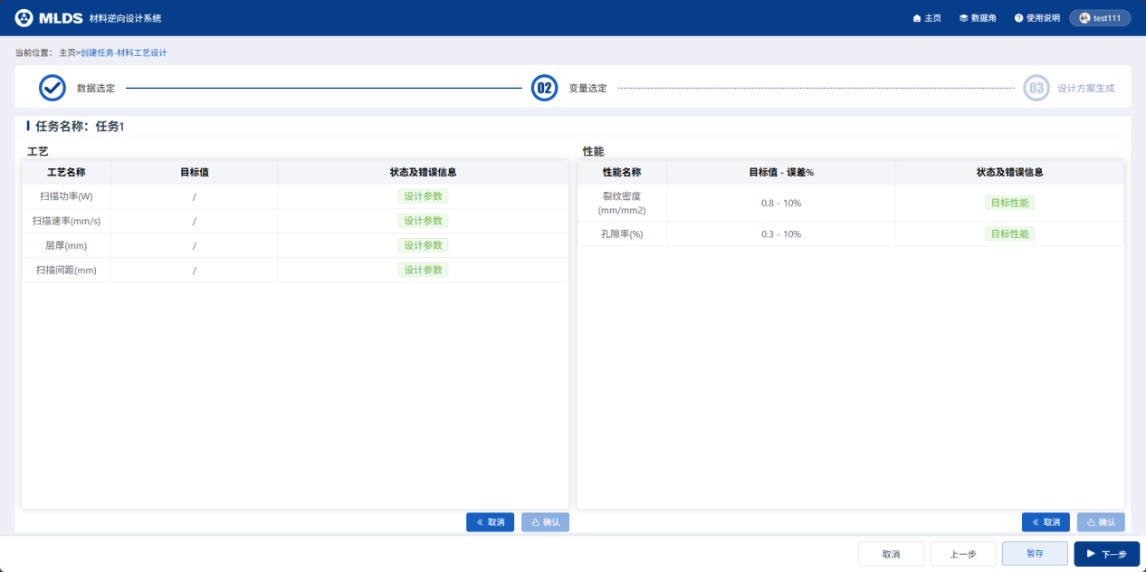

3.设计方案生成

变量设定完毕后，点击右下角深蓝色【下一步】按钮，进入设计方案生成页面，此时软件将通过多轮迭代，生成满足目标性能需求的成分方案。在设计方案生成过程中可以随时点击下方红色【停止寻找】按钮，终止设计方案生成。

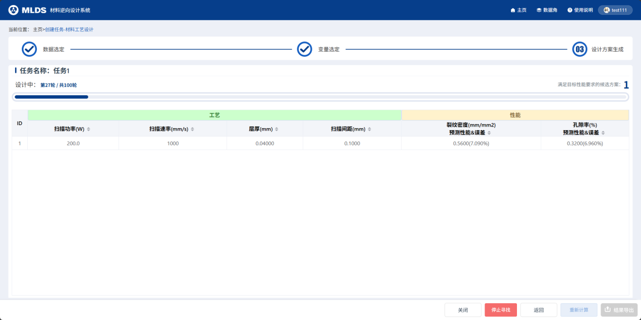

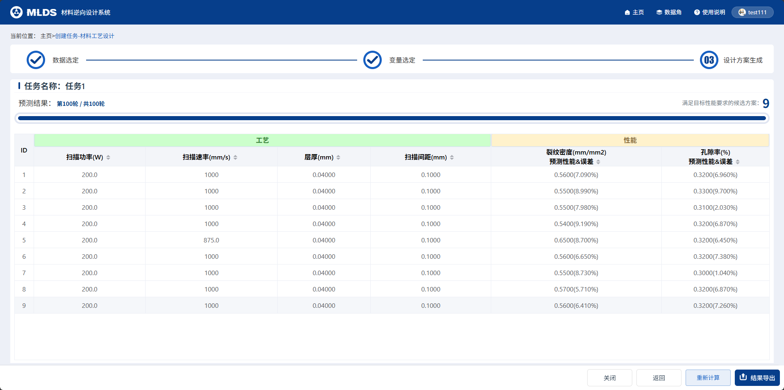

用户可以点击下方浅蓝色【重新计算】按钮，重新生成设计方案。点击右下角深蓝色【结果导出】按钮可设计结果。

（三）材料成分/工艺一体化设计-创建任务

点击材料成分/工艺一体化设计卡片中的浅蓝色【前往创建】按钮，进入任务创建页面。

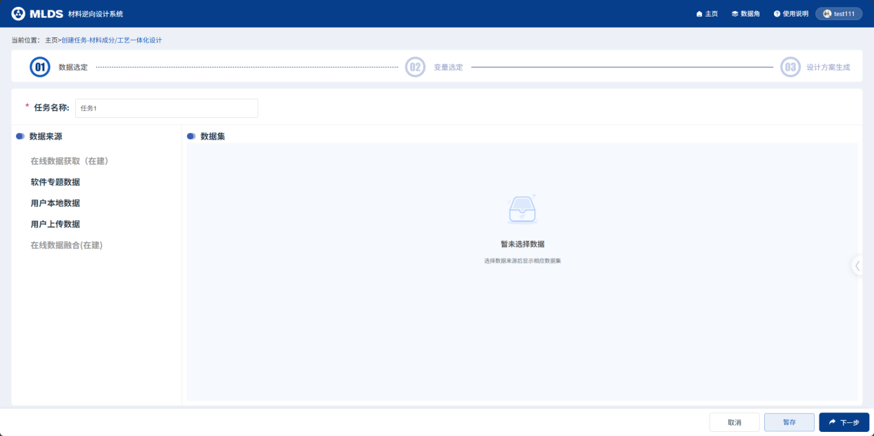

在任务创建页面中，存在三个任务步骤，分别为数据选定、变量选定与设计方案生成。

1.数据选定

首先填写任务名称（若不填任务名称，系统将默认填写“任务1”、“任务2”...），随后确定数据来源，并在其中选择不同的数据集进行导入。

数据来源主要有五类：【平台在线数据】（国家新材料大数据中心数据库）、【软件专题数据】（软件自带数据集）、【用户本地数据】（用户数据角暂存数据）、【用户上传数据】（用户本次使用的上传数据）、【在线融合数据】（用户将自身数据数据与在线数据融合）。

（1）软件专题数据：在左侧数据来源中选择软件专题数据，页面右侧数据集会显示软件自带数据集列表，在列表中选中对应数据集，可以在右侧数据概览区域显示对应数据集内容。选定数据集后可进入下一步操作。

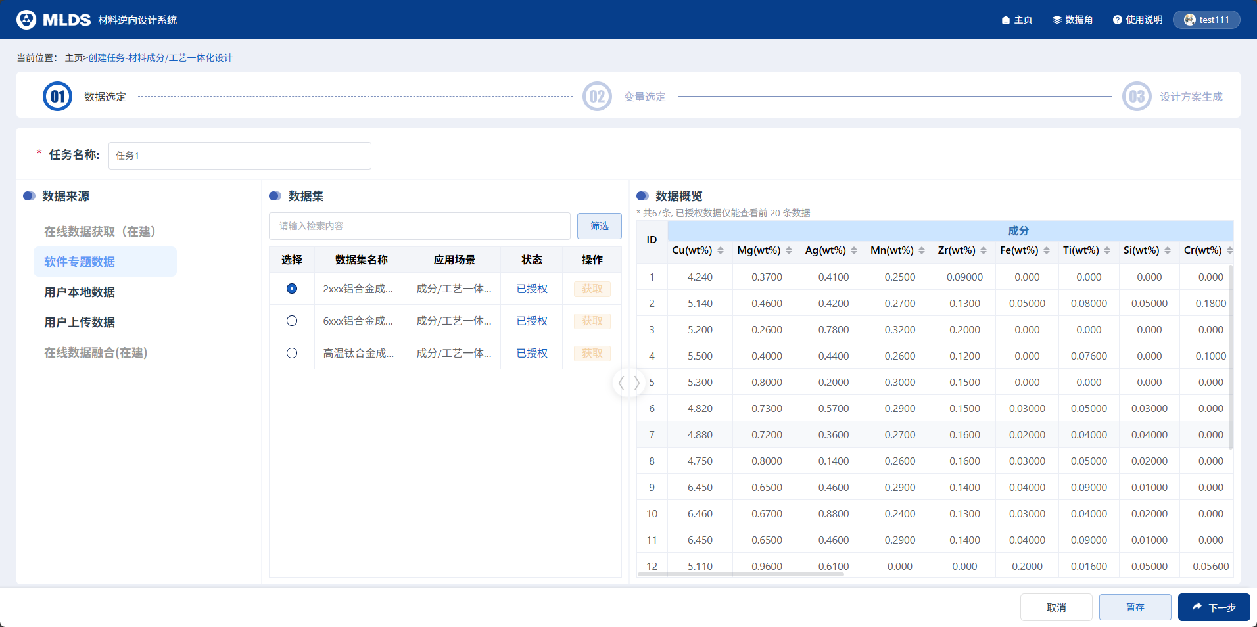

（2）用户本地数据：在左侧数据来源中选择用户本地数据，页面右侧数据集会显示用户数据角暂存数据集列表，在列表中选中对应数据集，可以在右侧数据概览区域显示对应数据集内容。选定数据集后可进入下一步操作。

如果数据集页面列表显示“当前数据集为空，请到 “数据角”完善用户本地数据或选择其他数据来源进行操作”字样，则可以直接点击蓝色【数据角】文字跳转至数据角进行数据上传。

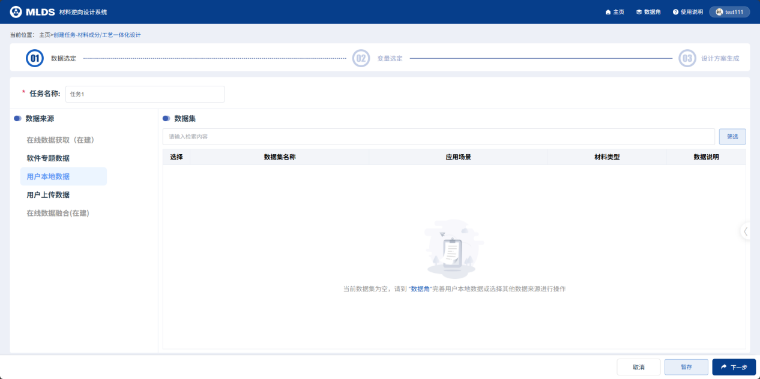

（3）用户上传数据：在左侧数据来源中选中用户上传数据，页面右侧数据集会提供对应的数据上传操作界面。点击“下载成分/工艺一体化设计模板”，可将成分设计模板.xlsx文件下载至用户本地电脑。

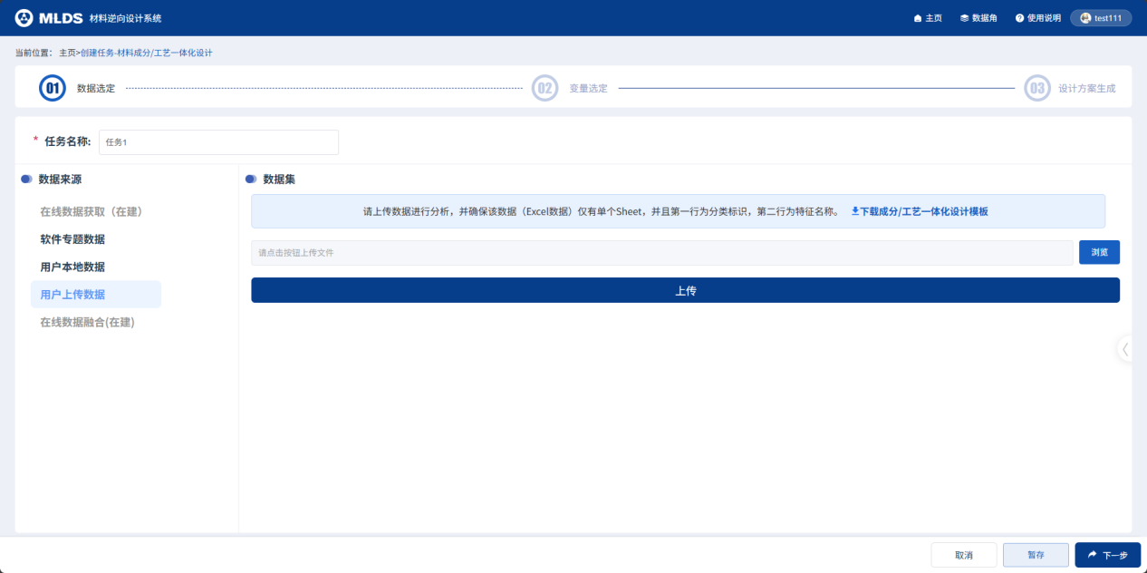

打开文件后根据模板内容填写相关数据信息后，点击【浏览】按钮，上传选中的模板.xlsx文件。

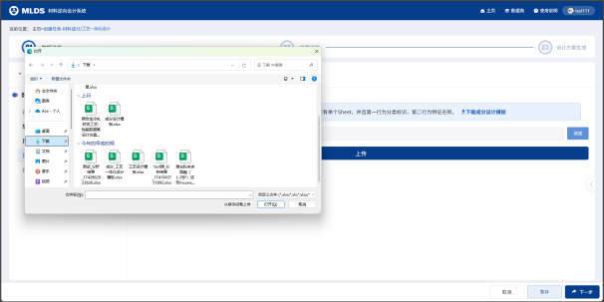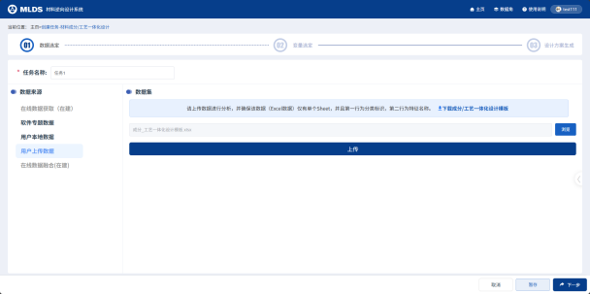

然后点击底部【上传】按钮，成功后可在数据概览中预览上传后的数据集数据。如上传失败则根据对应的报错提示信息对数据集进行修改后再次上传。

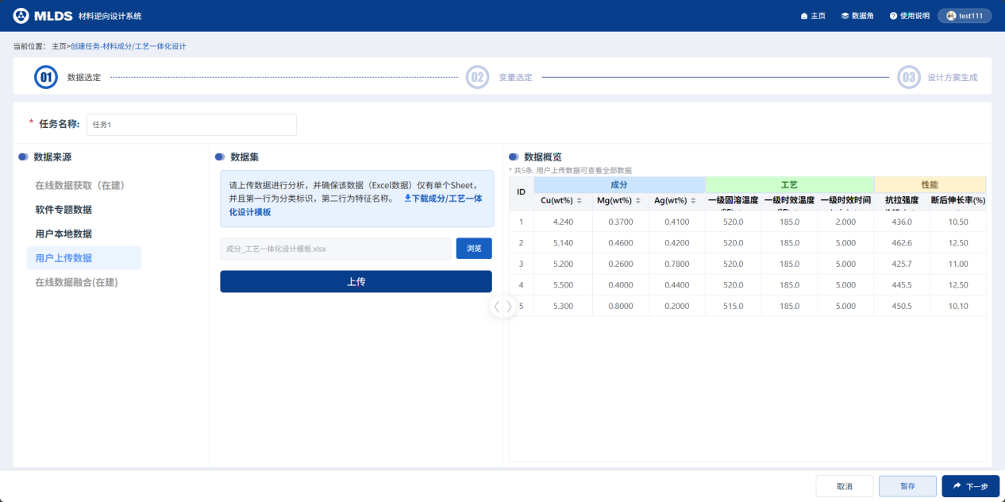

2.变量选定

数据集选定后，点击右下角深蓝色【下一步】按钮，即可进入第二步变量选定页面。确定需要设计和限定的成分/工艺变量；选定需设计性能的目标值和对应的设计允许误差。

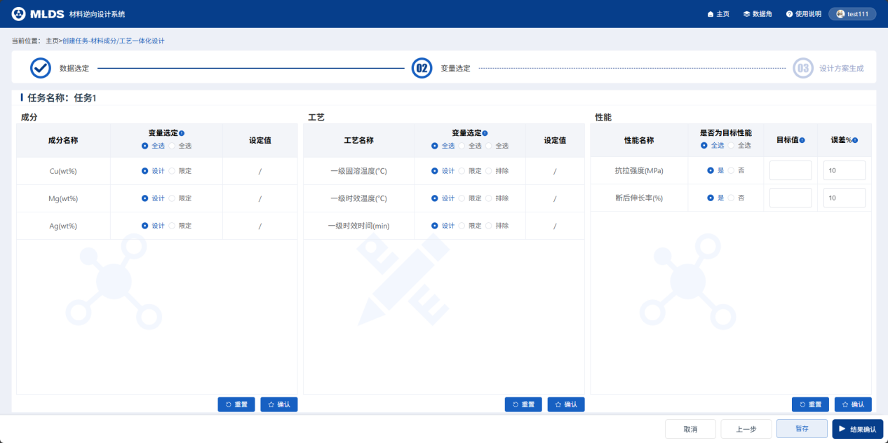

随后点击结果确认按钮，进行结果校验。如页面出现错误提示信息，则根据提示信息对输入框进行修改。直至输入内容通过校验后，进行下一步操作。

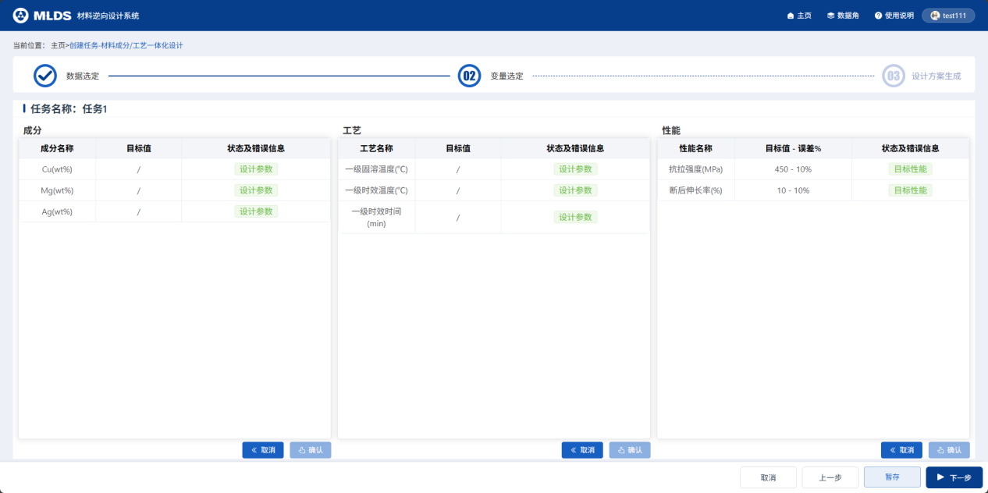

3.设计方案生成

变量设定完毕后，点击右下角深蓝色【下一步】按钮，进入设计方案生成页面，此时软件将通过多轮迭代，生成满足目标性能需求的成分方案。在设计方案生成过程中可以随时点击下方红色【停止寻找】按钮，终止设计方案生成。

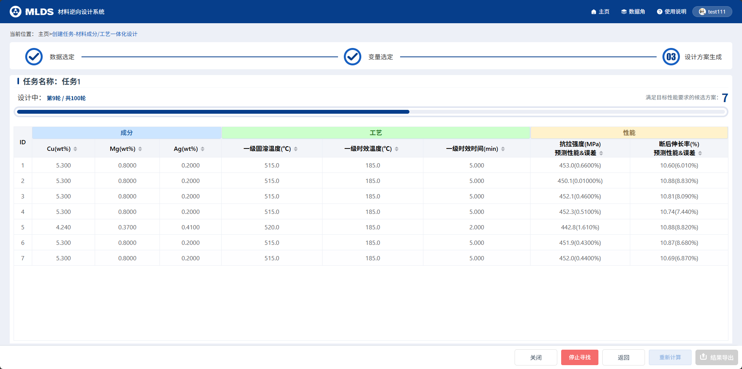

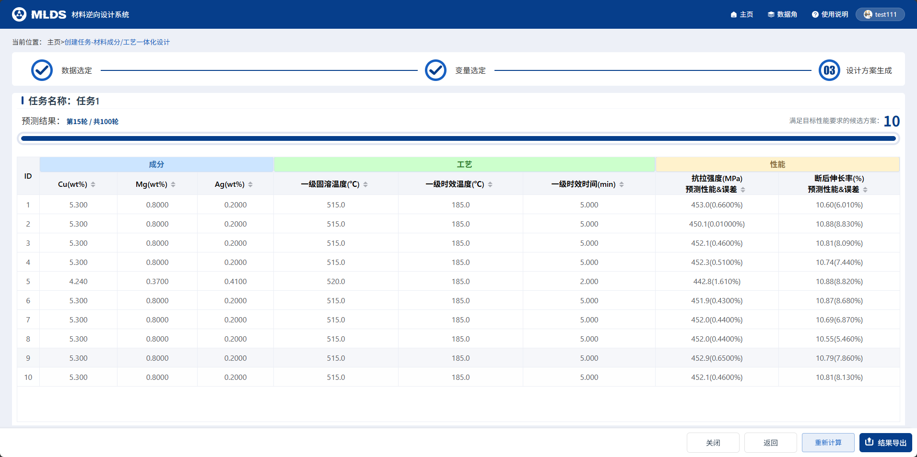

用户可以点击下方浅蓝色【重新计算】按钮，重新生成设计方案。点击右下角深蓝色【结果导出】按钮可设计结果。

**四、系统其他操作**

（一）我的以往任务

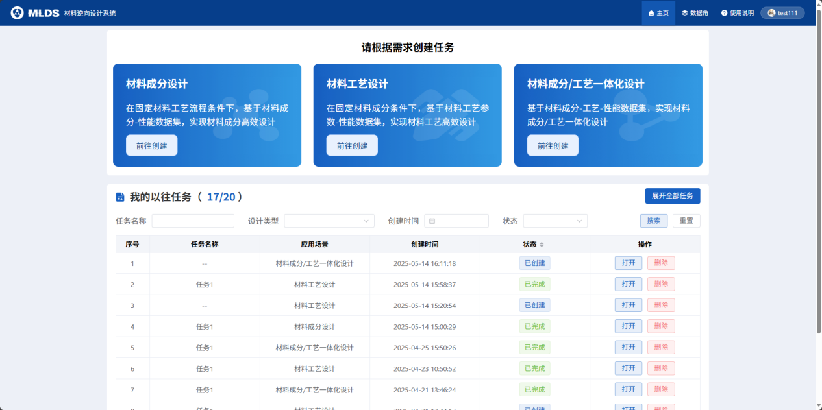

主页下半部分为我的以往任务列表，用于展示用户既往创建的设计任务。点击【展开全部任务】按钮可展开全部任务。

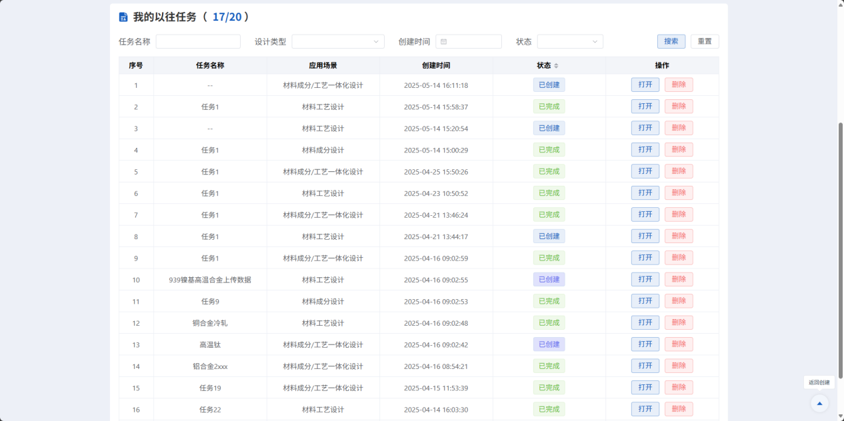

列表支持通过任务名称、设计类型、创建时间与任务状态进行检索，可以对任务进行打开与删除操作。

（二）数据角

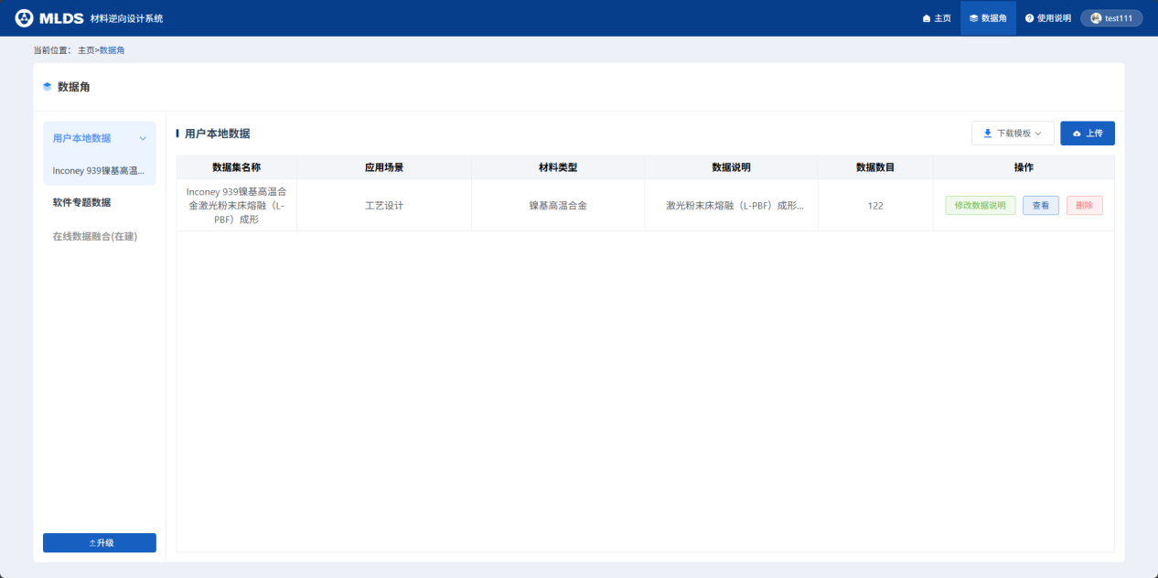

点击系统顶部菜单栏【数据角】选项，可以进入数据角模块页面。在数据角中包含三个功能模块：用户本地数据、软件专题数据、在线数据融合。

1.用户本地数据：用户可以在此进行本地数据集的模板下载、上传、查看、删除操作。

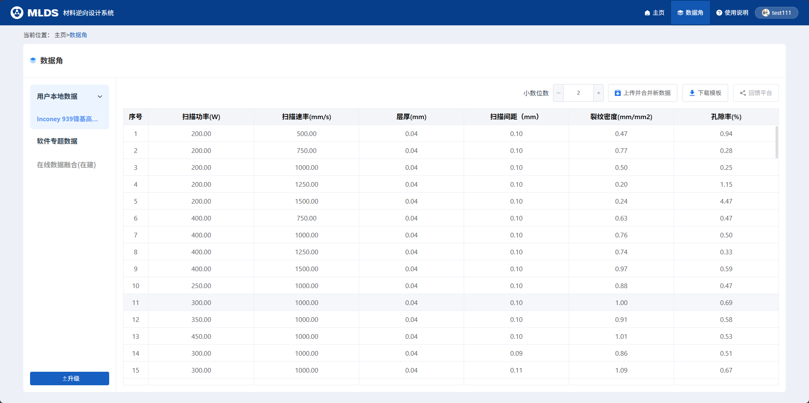

2.软件专题数据：用户可以在此对系统自带的专题数据进行预览。

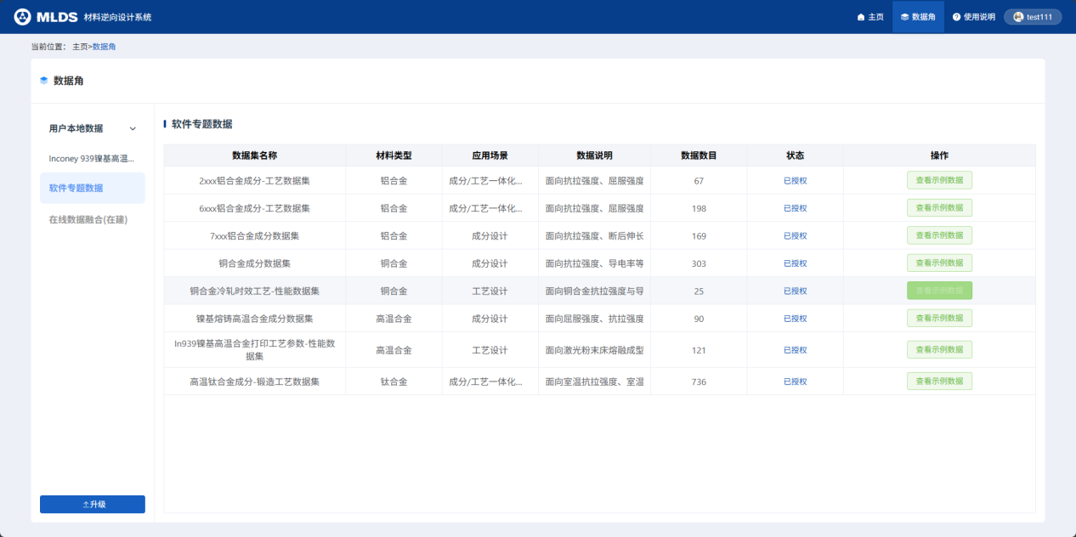

（三）用户中心

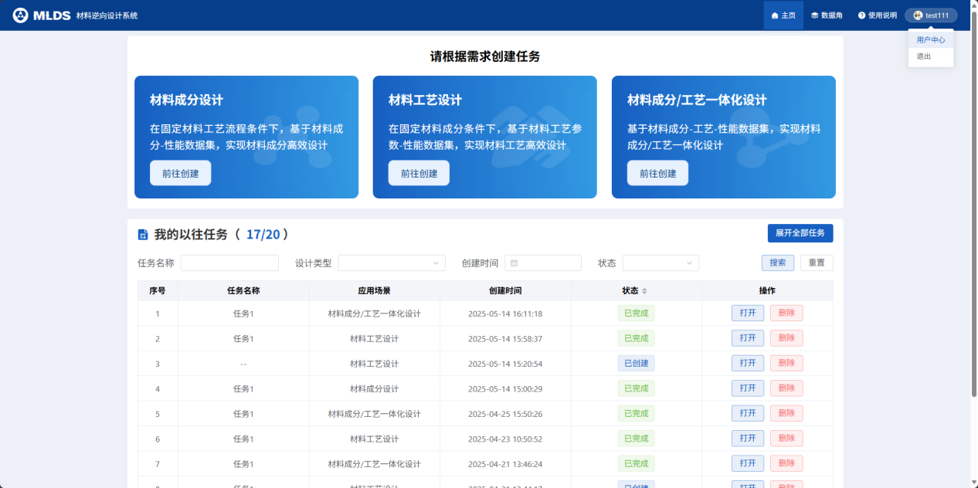

登录后进入系统主页，点击右上角头像处弹出下拉选项，可选择用户中心或退出账号登录。在用户个人中心处可以修改头像和个人信息。

